Министерство цифрового развития, связи и массовых коммуникаций Российской Федерации
СибГУТИ

Кафедра ПМиК

КУРСОВОЙ ПРОЕКТ
“Структуры и алгоритмы обработки данных”
ВАРИАНТ 58

Выполнил:
студент группы ИП-213
Дмитриев Е.А.
Проверил:
Старший преподаватель
Кафедры ПМиК
Солодов П.С.

Новосибирск
2023

СОДЕРЖАНИЕ
1. ПОСТАНОВКА ЗАДАЧИ 3
2. ОСНОВНЫЕ ИДЕИ И ХАРАКТЕРИСТИКИ ПРИМЕНЯЕМЫХ МЕТОДОВ 4
2.1. Метод сортировки 4
2.2. Двоичный поиск 4
2.3. Дерево и поиск по дереву 5
2.4. Метод кодирования 5
3. ОСОБЕННОСТИ РЕАЛИЗАЦИИ АЛГОРИТМОВ 7
4. ОПИСАНИЕ ПРОГРАММЫ 9
4.1. Основные переменные и структуры 9
4.2. Описание подпрограмм 9
5. ТЕКСТ ПРОГРАММЫ 12
6. РЕЗУЛЬТАТЫ 16
7. ВЫВОДЫ 20

1. ПОСТАНОВКА ЗАДАЧИ
Хранящуюся в файле базу данных загрузить в оперативную память компьютера и построить индексный массив, упорядочивающий данные по дням рождения и ФИО, используя метод Хоара в качестве метода сортировки.
Предусмотреть возможность поиска по ключу в упорядоченной базе, в результате которого из записей с одинаковым ключом формируется очередь, содержимое очереди выводится на экран.
Из записей очереди построить Двоичное Б-дерево по номеру отдела, и предусмотреть возможность поиска в дереве по запросу.
Закодировать файл базы данных статическим кодом Шеннона, предварительно оценив вероятности всех встречающихся в ней символов. Построенный код вывести на экран.

Стpуктуpа записи:
ФИО гражданина: текстовое поле 30 символов
фоpмат <Фамилия>_<Имя>_<Отчество>
Номер отдела: целое число
Должность: текстовое поле 22 символа
Дата рождения: текстовое поле 10 символов
фоpмат дд-мм-гг

Пpимеp записи из БД:
Петpов_Иван_Иванович____________
130
начальник_отдела______
15-03-46

Ваpианты условий упоpядочения и ключи поиска (К):
C = 2 - по дням рождения и ФИО, К = день рождения;

2. ОСНОВНЫЕ ИДЕИ И ХАРАКТЕРИСТИКИ ПРИМЕНЯЕМЫХ МЕТОДОВ

2.1. МЕТОД СОРТИРОВКИ
Метод Хоара
Метод Хоара или метод быстрой сортировки заключается в следующем. Возьмём произвольный элемент массива х. Просматривая массив слева, найдём элемент a_{i} ≥x. Просматривая массив справа, найдём a_{j} ≤x. Поменяем местами a_{i} и a_{J} . Будем продолжать процесс просмотра и обмена, до тех пор пока i не станет больше j. Тогда массив можно разбить на две части: в левой части все элементы не больше х, в правой части массива не меньше х. Затем к каждой части массива применяется тот же алгоритм.
Очевидно, трудоёмкость метода существенно зависит от выбора элемента х, который влияет на разделение массива. Максимальные значения М и С для метода быстрой сортировки достигаются при сортировке упорядоченных массивов (в прямом и обратном порядке). Тогда в этом случае в одной части остаётся только один элемент (минимальный или максимальный), а во второй – все остальные элементы. Выражения для М и С имеют следующий вид
M=3(n-1), C=(n²+5n+4)/2
Таким образом, в случае упорядоченных массивов трудоёмкость сортировки имеет квадратичный порядок.
Элемент a_{m} называется медианой для элементов a_{L}…a_{R}, если количество элементов меньших a_{m} равно количеству элементов больших a_{m} с точностью до одного элемента (если количество элементов нечётно). В примере буква К- медиана для КУРАПОВАЕ.
Минимальная трудоемкость метода Хоара достигается в случае, когда на каждом шаге алгоритма в качестве ведущего элемента выбирается медиана массива. Количество сравнений в этом случае C=(n+1)log(n+1)-(n+1). Количество пересылок зависит от положения элементов, но не может быть больше одного обмена на два сравнения. Поэтому количество пересылок – величина того же порядка, что и число сравнений. Асимптотические оценки для средних значений М и С имеют следующий вид
С=О(n log n), М=О(n log n) при n → ∞.
Метод Хоара неустойчив.

2.2 ДВОИЧНЫЙ ПОИСК
Алгоритм двоичного поиска в упорядоченном массиве сводится к следующему. Берём средний элемент отсортированного массива и сравниваем с ключом X. Возможны три варианта:
Выбранный элемент равен X. Поиск завершён.
Выбранный элемент меньше X. Продолжаем поиск в правой половине массива.
Выбранный элемент больше X. Продолжаем поиск в левой половине массива.
Из-за необходимости найти все элементы соответствующие заданному ключу поиска в курсовой работе использовалась вторая версия двоичного поиска, которая из необходимых элементов находит самый левый, в результате чего для поиска остальных требуется просматривать лишь оставшуюся правую часть массива.
Верхняя оценка трудоёмкости алгоритма двоичного поиска такова. На каждой итерации поиска необходимо два сравнение для первой версии, одно сравнение для второй версии. Количество итераций не больше, чем . Таким образом, трудоёмкость двоичного поиска в обоих случаях

2.3 ДЕРЕВО И ПОИСК ПО ДЕРЕВУ

Двоичное Б-дерево состоит из вершин (страниц) с одним или двумя элементами. Следовательно, каждая страница содержит две или три ссылки на поддеревья. На рисунке ниже показаны примеры страниц Б – дерева при m = 1.
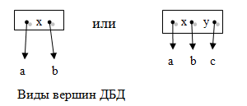
Рисунок 1 – Виды вершин ДБД
Классическое представление элементов внутри страницы в виде массива неэффективно, поэтому выбран другой способ представления – динамическое размещение на основе списочной структуры, когда внутри страницы существует список из одного или двух элементов.
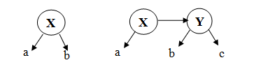

Рисунок 2 - Вершины двоичного Б-дерева

2.4 МЕТОД КОДИРОВАНИЯ
Алфавитный код Шеннона
Код Шеннона позволяет построить почти оптимальный код с длинами кодовых слов L_{i} < - log p_{i} +1. Тогда L_{ср} <H(p₁, …, p_{n})+1. Код Шеннона сторится следующим образом.
1.Упорядочим символы исходного алфавита A={a₁,a₂,…,a_{n}} по убыванию их вероятностей: p₁≥p₂≥p₃≥…≥p_{n}.
2.Составим нарастающие суммы вероятвостей Q_{i}:
Q₀=0, Q₁=p₁, Q₂= p₁+ p₂, Q₃= p₁+ p₂+p₃, … , Q_{n}=1
3.Представим Q_{i} в двоичной системе счисления и возьмём в качестве кодового слова первые ⎡-log₂ p_{i}⎤ знаков после запятой.
Для вероятностей, представленных в виде десятичных дробей, удобно определить длину кодового слова L_{i} из соотношения
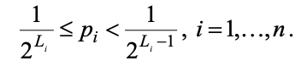
Пример. Пусть дан алфавит A={a₁, a₂, a₃, a₄, a₅, a₆} с вероятностями p₁=0.36, p₂=0.18, p₃=0.18, p₄=0.12, p₅=0.09, p₆=0.07. Построенный код приведен в таблице.
Таблица 1 Код Шеннона
a_{i} | P_{i} | Q_{i} | L_{i} | кодовое слово
a₁  a₂  a₃  a₄  a₅  a₆ | 1/2²≤0.36<1/2  1/2³≤0.18<1/2²  1/2³≤0.18<1/2²  1/2⁴≤0.12<1/2³  1/2⁴≤0.09<1/2³  1/2⁴≤0.07<1/2³ | 0  0.36  0.54  0.72  0.84  0.93 | 2  3  3  4  4  4 | 00  010  100  1011  1101  1110

Средняя длина кодового слова не превышает значения энтропии плюс 1
L_{ср}=0.36*2+(0.18+0.18)*3+(0.12+0.09+0.07)*4=2.92<2.37+1

3. ОСОБЕННОСТИ РЕАЛИЗАЦИИ АЛГОРИТМОВ
В ходе выполнения курсовой работы, помимо основных алгоритмов, потребовалось реализовать также несколько вспомогательных, необходимых для корректной работы программы.
1. Интерфейс программы
Для организации интерфейса использовалась процедура void mainloop(), которая обеспечивает корректное и незатруднительное использование программы и предоставляет возможность многократного выбора различных вариантов обработки базы данных, в зависимости от задач пользователя.

2. Загрузка и вывод базы данных
Загрузка базы данных происходит в основном теле программы где производится считывание записей типа Record(«Предприятие»). Здесь же предусмотрена проверка на наличие файла, откуда выполняется считывание и проверка на выделение памяти для считывания.
За вывод элементов считанной базы данных отвечает процедура show_list().Она предоставляет возможность просмотра базы данных по 20 элементов на странице с возможностью выхода из режима просмотра.
Записи выводятся при помощи процедуры print_record().

3. Вспомогательные функции и процедуры для сортировки данных
Для сортировки данных используется процедура mainSort(), которая вызывает функцию сортировки quickSort(). Доступ к записям базы данных осуществляется через индексный массив maspointers. Так же используется функция разделения int partition() как часть алгоритма быстрой сортировки и функция bool compareByDay() для сортировки записей по дням рождения.
4. Особенности реализации бинарного поиска
Бинарный поиск по отсортированной базе осуществляется в процедуре search(), которая отвечает за ввод ключа и вызов непосредственно функции поиска quick_search(). Функция strcomp() отвечает за сравнение строк.
5. Особенности построения дерева, его вывода на экран и поиска
Построение дерева осуществляется в процедуре Tree(). Внутри нее происходит непосредственно добавление каждого элемента с помощью процедуры построения дерева dbd_add(). Для вывода дерева на экран используется процедура Print_tree(), которая совершает обход по дереву (слева на право) и выводит данные на экран. Поиск в дереве осуществляется с помощью функции search_in_tree(), которая, заходя в корень дерева проверяет данные на соответствие ключу, если они идентичны, то совершается поиск в левом и правом поддеревьях(так как неизвестно, где оказался элемент с одинаковым по отношению к корню ключом после поворотов в дереве), и на экран выводится корень дерева. Если ключ поиска и данные в корне дерева различны, то используется поиск в левом или правом поддеревьях в зависимости от данных. Если искомые данные меньше корня, то ищем в левом поддереве, иначе – в правом поддереве.
6. Кодирование данных
При побуквенном кодировании существует необходимость знать вероятности встречаемости символов. Для их подсчета создана процедура calc_probabilities(), в которой происходит расчёт вероятностей.
Само кодирование происходит в процедуре shannon().

4. ОПИСАНИЕ ПРОГРАММЫ

4.1. ОСНОВНЫЕ ПЕРЕМЕННЫЕ И СТРУКТУРЫ
Глобальные переменные и константы:

const int N = 4000; - константа типа int, хранящая размер базы данных
***
struct Record{
char name[30];
short int department;
char job_title[22];
char year[10];
};
Запись, используемая для работы с базой данных «Предприятие».
***
struct tree{
Record* data;
tree* lefl;
tree* right;
int balance;
};
Структура вершины дерева.
***
Record* unsortmasPointers[N]
Record* sortmasPointers[N]
Индексные массиы на N элементов.
***

4.2. ОПИСАНИЕ ПОДПРОГРАММ

Процедуры вывода меню:
1. void mainloop(Record* unsorted_ind_array[], Record* sorted_ind_array[]);
2. string prompt(const string& str);
void mainloop - отображает меню и принимает ввод пользователя, после чего запускает подпрограмму, зависящую от того, что ввёл пользователь (вывод неотсортированного/ отсортированного списка, поиск по ключу в списке, поиск по ключу в дереве, кодирование).
prompt - выводит мню перелистывания страниц и запрашивает ввод

Процедуры начальной обработки базы данных:
3. void show_list(Record* records[], int n = N);
show_list – вывод базы данных на экран, получает на вход указатель на массив структур Record* и количество записей n.

Функции и процедуры вывода базы данных:
4.void print_head();
5.void print_record(Record* record, int i);
print_head – процедура, отвечающая за вывод заголовка таблицы записей.
print_record – процедура отвечающая за вывод записи.

Функции и процедуры сортировки:
6. bool compareByDay(const Record* a, const Record* b);
7. void partition(Record* arr[], int low, int high, bool (*compare)(const Record*, const Record*));
8. void quickSort(Record* arr[], int low, int high, bool (*compare)(const Record*, const Record*));
9. void mainSort(Record** masPointers, int numEmployees);
compareByDay – функция которая на вход получает две записи и сравнивает их по дню рождения и по ФИО и возвращает 1 или 0 изходя из результата сравнения.
partition – функция отвечающая за часть алгоритма быстрой сортировки, получает на вход указатель на массив структур Record*, левую границу рабочего массива low, правую границу рабочей части массива high
quickSort – функция быстрой сортировки, получает на вход указатель на массив структур Record*, левую границу рабочего массива low, правую границу рабочей части массива high
и переменную сравнения compare.
mainSort – процедура запуска сортировки, получает на вход указатель на массив структур Record** и количество записей numEmployees.

Функции и процедуры для поиска в отсортированной базе данных:
10. int quick_search(Record* arr[], const std::string& key);
11. void search(Record* arr[], int& ind, int& n);
12. int strcomp(const string& str1, const string& str2, int len = -1);
quick_search – функция двоичного поиска (версия 2), struct Firma **x – указатель на массив записей, в котором осуществляется поиск, N – количество записей(изначально - правая граница поиска), pointers – указатель на индексный массив, через который происходит обращение к элементам, value – ключ поиска. Возвращает позицию найденного элемента и -1, в случае его отсутствия.
search – освобождение памяти для очереди p, если, например, она уже создавалась.
strcomp – функция возвращающая результат сравнения двух строк.

Процедуры и функции построения двоичного Б-дерева
13. void Tree(Record* arr[], int n);
14. void dbd_add(Record* data, tree*& p);
15. void search_in_tree(tree* root, int key, int& i);
16. void Print_tree(tree* p, int& i);
17. void rmtree(tree* root);
Tree – процедура выполнения операций для построения, вывода, удаления дерева и поиска по нему, arr[] – массив который нужно записать в дерево.
dbd_add – процедура построения двоичного Б-дерева.
Print_tree – обход дерева с корнем tree *p.
search_in_tree – поиск в дереве с корнем tree *p элементов, соответствующих ключу key, i – счётчик найденных элементов
rmtree – процедура очистки дерева

Процедуры и функции кодирования базы данных:
18. vector<pair<double, char>>calc_probabilities(const unordered_map<char, int>& counter_map, int count);
19. int coding();
20. void shannon(const int n, double p[], int Length[], char c[][20]);
21.unordered_map<char, int>get_char_counts_from_file(const string& file_name, int& file_size, int n = N);
get_char_counts_from_file – функция, подсчитывающая сколько раз каждый символ входит в базу данных, а также размер файла. file_name - название файла, file_size - размер файла, n - количество записей.
calc_probabilities – Функция, подсчитывающая вероятности вхождения каждого символа. Возвращает вектор, содержащий пару: символ и количество его вхождений. counter_map - хеш таблица, ключом в которой является символ, а значением - сколько раз этот символ входит в БД.
int coding – функция запуска кодирования и вывода результатов.
void shannon –процедура построения кодов, n - количество узлов (символов), для которых строится код. p[] - массив, содержащий вероятности появления каждого символа. Length - массив, в который будут записываться длины кодов для каждого символа.

Основная программа:
22.main – основная программа, в которой последовательно вызываются процедуры для работы с базой данных.

5. ТЕКСТ ПРОГРАММЫ

#include <algorithm>
#include <cmath>
#include <cstring>
#include <fstream>
#include <iomanip>
#include <iostream>
#include <string>
#include <unordered_map>
#include <vector>

using namespace std;

const int N = 4000;

struct Record {
char name[30];
short int department;
char job_title[22];
char year[10];
};

struct tree {
Record* data;
tree* left;
tree* right;
int balance;
};

string prompt(const string& str)
{
cout << str;
cout << "\n> ";
string ans;
cin >> ans;
return ans;
}

int strcomp(const string& str1, const string& str2, int len = -1)
{
if (len == -1) {
len = (int)str1.length();
}
for (int i = 0; i < len; ++i) {
if (str1[i] == '\0' and str2[i] == '\0') {
return 0;
} else if (str1[i] == ' ' and str2[i] != ' ') {
return -1;
} else if (str1[i] != ' ' and str2[i] == ' ') {
return 1;
} else if (str1[i] < str2[i]) {
return -1;
} else if (str1[i] > str2[i]) {
return 1;
}
}
return 0;
}

bool compareByDay(const Record* a, const Record* b)
{
char *A, *B;
A = (char*)malloc(2 * sizeof(char));
B = (char*)malloc(2 * sizeof(char));
A[0] = a->year[0];
A[1] = a->year[1];
B[0] = b->year[0];
B[1] = b->year[1];
int day_a = atoi(A);
int day_b = atoi(B);
delete A;
delete B;
return ((day_a < day_b)
|| ((day_a == day_b) && (strcmp(a->name, b->name) < 0)));
}

// Функция разделения (часть алгоритма быстрой сортировки)
int partition(
Record* arr[],
int low,
int high,
bool (*compare)(const Record*, const Record*))
{
Record* pivot = arr[high];
int i = low - 1;

for (int j = low; j <= high - 1; j++) {
if (compare(arr[j], pivot)) {
i++;
swap(arr[i], arr[j]);
}
}

swap(arr[i + 1], arr[high]);
return i + 1;
}

// Функция быстрой сортировки
void quickSort(
Record* arr[],
int low,
int high,
bool (*compare)(const Record*, const Record*))
{
if (low < high) {
int pi = partition(arr, low, high, compare);

quickSort(arr, low, pi - 1, compare);
quickSort(arr, pi + 1, high, compare);
}
}

void mainSort(Record** masPointers, int numEmployees)
{
quickSort(masPointers, 0, numEmployees - 1, compareByDay);
}

void print_head()
{
cout << "Record Name D. nom Job title "
"Date\n";
}

void print_record(Record* record, int i)
{
cout << setw(3) << i << " " << record->name << " " << setw(4)
<< record->department << " " << record->job_title << " "
<< record->year << "\n";
}

void show_list(Record* records[], int n = N)
{
int ind = 0;
while (true) {
system("cls");
print_head();
for (int i = 0; i < 20; i++) {
Record* record = records[ind + i];
print_record(record, ind + i + 1);
}
cout << ind / 20 + 1 << endl;
string chose = prompt(
"n: Next page\t"
"p: Previous page\t"
"d: Skip 10 next pages\n"
"a: Skip 10 prev pages\n"
"g: Select page\n"
"Any key: Exit");
switch (chose[0]) {
case 'n':
ind += 20;
break;
case 'p':
ind -= 20;
break;
case 'd':
ind += 200;
break;
case 'a':
ind -= 200;
break;
case 'g':
cout << endl << "enter page nom.: ";
int h;
cin >> h;
h--;
ind = h * 20;
break;
default:
return;
}
if (ind < 0) {
ind = 0;
} else if (ind > n - 20) {
ind = n - 20;
}
}
}

int quick_search(Record* arr[], const string& key)
{
int l = 0;
int r = N - 1;
while (l < r) {
int m = (l + r) / 2;
if (strcomp(&arr[m]->year[0], key, 2) < 0) {
l = m + 1;
} else {
r = m;
}
}
if (strcomp(&arr[r]->year[0], key, 2) == 0) {
return r;
}
return -1;
}

void search(Record* arr[], int& ind, int& n)
{
string key;
do {
key = prompt("Input search key (day)");
} while (key.length() != 2);
ind = quick_search(arr, key);
if (ind == -1) {
cout << "Not found\n";
} else {
int i;
for (i = ind + 1; strcomp(&arr[i]->year[0], key, 2) == 0; ++i) {
}
n = i - ind;
show_list(&arr[ind], n);
}
}

void dbd_add(Record* data, tree*& p)
{
static int vr = 1;
static int hr = 1;
if (!p) {
p = new tree{data, NULL, NULL, 0};
vr = 1;
} else if (data->department < p->data->department) {
dbd_add(data, p->left);
if (vr == 1) {
if (p->balance == 0) {
tree* q = p->left;
p->left = q->right;
q->right = p;
p = q;
q->balance = 1;
vr = 0;
hr = 1;
} else {
p->balance = 0;
vr = 1;
hr = 0;
}
} else {
hr = 0;
}
} else if (data->department >= p->data->department) {
dbd_add(data, p->right);
if (vr == 1) {
p->balance = 1;
hr = 1;
vr = 0;
} else if (hr == 1) {
if (p->balance == 1) {
tree* q = p->right;
p->balance = 0;
q->balance = 0;
p->right = q->left;
q->left = p;
p = q;
vr = 1;
hr = 0;
} else {
hr = 0;
}
}
}
}

void Print_tree(tree* p, int& i)
{
if (p) {
Print_tree(p->left, i);
print_record(p->data, i++);
Print_tree(p->right, i);
}
}

void search_in_tree(tree* root, int key, int& i)
{
if (root) {
if (key < root->data->department) {
search_in_tree(root->left, key, i);
} else if (key > root->data->department) {
search_in_tree(root->right, key, i);
} else if (key == root->data->department) {
search_in_tree(root->left, key, i);
print_record(root->data, i++);
search_in_tree(root->right, key, i);
}
}
}

void rmtree(tree* root)
{
if (root) {
rmtree(root->right);
rmtree(root->left);
delete root;
}
}

void Tree(Record* arr[], int n)
{
tree* root = NULL;
for (int i = 0; i < n; ++i) {
dbd_add(arr[i], root);
}
print_head();
int i = 1;
Print_tree(root, i);
int key;
do {
key = stoi(prompt("Input search key (department), 1000 - exit"));
print_head();
i = 1;
search_in_tree(root, key, i);
} while (key != 1000);
rmtree(root);
}

void shannon(const int n, double p[], int Length[], char c[][20])
{
double* q = new double[n];
q[0] = 0;
Length[0] = -floor(log2(p[0]));
for (int i = 1; i < n; ++i) {
q[i] = q[i - 1] + p[i - 1];
Length[i] = -floor(log2(p[i]));
}
for (int i = 1; i <= n; ++i) {
for (int j = 0; j < Length[i - 1]; ++j) {
q[i - 1] *= 2;
c[i - 1][j] = floor(q[i - 1]) + '0';
if (q[i - 1] >= 1) {
q[i - 1] -= 1;
}
}
}
}

unordered_map<char, int>
get_char_counts_from_file(const string& file_name, int& file_size, int n = N)
{
ifstream file(file_name, ios::binary);
if (!file.is_open()) {
throw runtime_error("Could not open file");
}
char ch_arr[sizeof(Record) * n];
file.read((char*)ch_arr, sizeof(Record) * n);
file.close();

unordered_map<char, int> counter_map;
file_size = 0;
for (auto ch : ch_arr) {
counter_map[ch]++;
file_size++;
}
return counter_map;
}

vector<pair<double, char>>
calc_probabilities(const unordered_map<char, int>& counter_map, int count)
{
vector<pair<double, char>> probabilities;
probabilities.reserve(counter_map.size());
for (auto i : counter_map) {
probabilities.emplace_back(
make_pair((double)i.second / count, i.first));
}
return probabilities;
}

int coding()
{
int file_size;
unordered_map<char, int> counter_map;
try {
counter_map = get_char_counts_from_file("testBase2.dat", file_size);
} catch (runtime_error& exc) {
cout << exc.what();
return 1;
}
auto probabilities = calc_probabilities(counter_map, file_size);
counter_map.clear();

sort(probabilities.begin(),
probabilities.end(),
greater<pair<double, char>>());

double ent = 0;

for (auto i : probabilities) {
ent += i.first * log2(i.first);
}

ent *= -1;

const int n = (int)probabilities.size();

auto c = new char[n][20];
auto Length = new int[n];
auto p = new double[n];
for (int i = 0; i < n; ++i) {
p[i] = probabilities[i].first;
}

double shen = 0;
shannon(n, p, Length, c);
cout << "\nShannon Code:\n";
cout << "\n Length Code\n";
double temp = 0;
for (int i = 0; i < n; i++) {
cout << i + 1 << " ";
printf("%c | %4.6lf %d ", probabilities[i].second, shen, Length[i]);
for (int j = 0; j < Length[i]; ++j) {
printf("%c", c[i][j]);
}
cout << '\n';
shen += p[i];
temp += p[i] * Length[i];
}

double shanAver = temp;
cout << "Entropy = " << ent << endl;
cout << "Average word length = " << shanAver << endl;
cout << "Redundancy = " << shanAver - ent << endl;
delete[] p;
}

void mainloop(Record* unsorted_ind_array[], Record* sorted_ind_array[])
{
int search_ind, search_n = -1;
system("cls");
while (true) {
string chose = prompt(
"1: Show unsorted list\n"
"2: Show sorted list\n"
"3: Search\n"
"4: Tree \n"
"5: Coding\n"
"Any key: Exit");
switch (chose[0]) {
case '1':
show_list(unsorted_ind_array);
break;
case '2':
show_list(sorted_ind_array);
break;
case '3':
search(sorted_ind_array, search_ind, search_n);
break;
case '4':
if (search_n == -1) {
cout << "Please search first\n";
} else {
Tree(&sorted_ind_array[search_ind], search_n);
}
break;
case '5':
coding();
break;
default:
return;
}
}
}

int main()
{
FILE* fp;
fp = fopen("testBase2.dat", "rb");
if (!fopen) {
cout << "File not found" << endl;
}
Record mas[4000] = {0};
int i = fread((Record*)mas, sizeof(Record), 4000, fp);

Record* unsortmasPointers[N];
for (int i = 0; i < N; i++) {
unsortmasPointers[i] = &mas[i];
}

Record* sortmasPointers[N];
for (int i = 0; i < N; i++) {
sortmasPointers[i] = &mas[i];
}

mainSort(sortmasPointers, N);

mainloop(unsortmasPointers, sortmasPointers);
}

6.РЕЗУЛЬТАТЫ

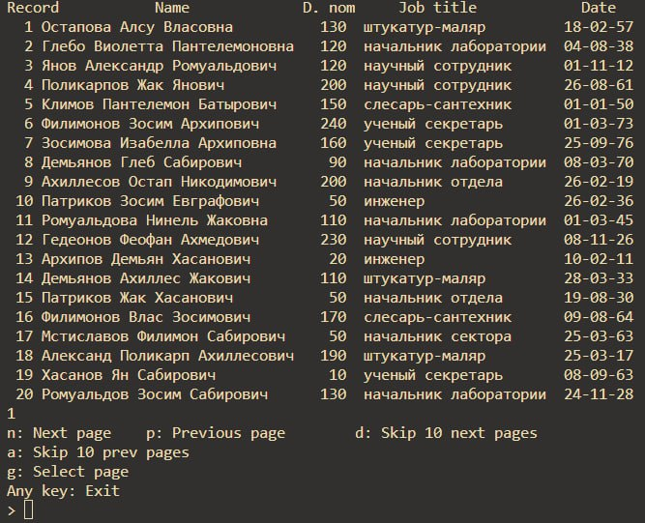
Рисунок 3 - Несортированная база данных

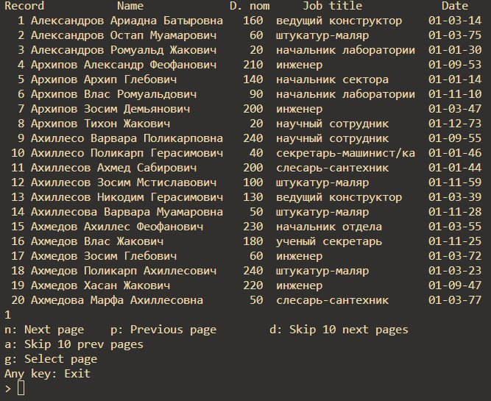
Рисунок 4 - Сортированная по дню рождения и ФИО база данных
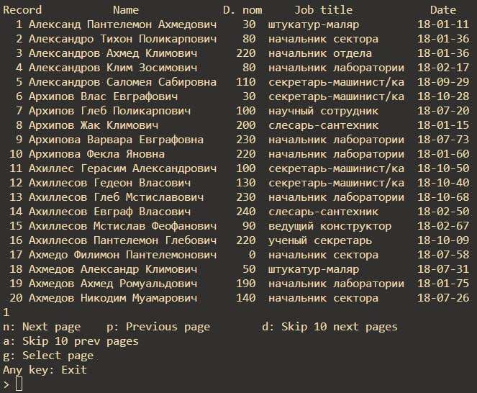
Рисунок 5 - Очередь из элементов, полученных в результате поиска (18 день рождения)
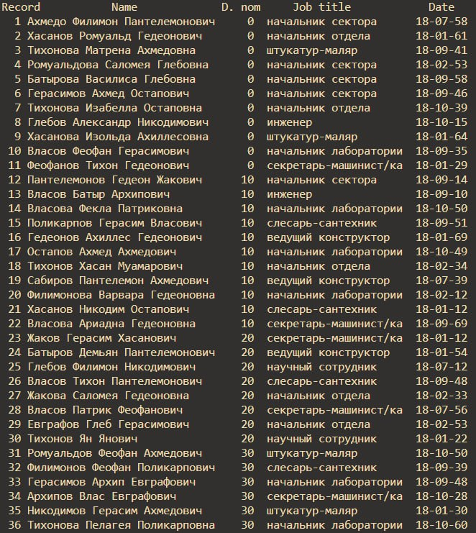
Рисунок 6 - Дерево, ключ в дереве – номер отдела
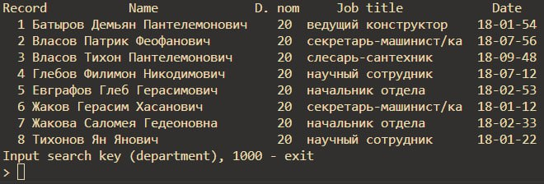
Рисунок 7 - Поиск по дереву (элементы с номером отдела 20)
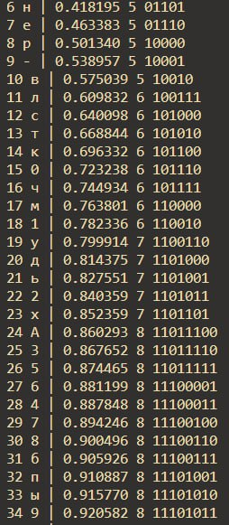
Рисунок 8 - Примеры кодовых слов
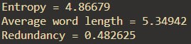
Рисунок 9 - Средняя длина, энтропия и коэффициент сжатия данных

7. ВЫВОДЫ
В ходе выполнения курсовой работы были выполнены все поставленные задачи и реализованы необходимые алгоритмы для обработки базы данных “Предприятие”:
1. Сортировка методом Хоара
2. Двоичный поиск
3. Построение двоичного Б-дерева
4. Поиск по дереву
5. Кодирование базы данных методом Шеннона
В результате кодирования были получены данные подтверждающие теоретические сведения. К таковым относятся: величины средней длины кодового слова и энтропии (Lср < H + 1)
Работая над данным проектом, я научился производить обработку объёмной базы данных и закрепил знания по работе со структурами и алгоритмами.

